Ime i prezime kandidata:

Zadatak 1 – Tekstualna obrada – Word

1. U programu Microsoft Word otkucati tekst.

Sudskim poslovnikom propisuje se unutrašnje uređenje i rad sudova u Republici Srbiji, a naročito: uređenje i rad odeljenja i ostalih unutrašnjih jedinica suda; rad zajedničke sednice odeljenja i sednice svih sudija; obaveštavanje javnosti o radu sudova; vođenje postupka i dostavljanje odluka na jezicima nacionalnih manjina; pružanje pravne pomoći i održavanje sudskih dana; pružanje međunarodne pravne pomoći; evidentiranje, pozivanje i raspoređivanje sudija porotnika; pripravnička praksa; postupanje sudskog osoblja sa strankama; vođenje upisnika i pomoćnih knjiga; postupanje sa spisima; postupanje po predstavkama i pritužbama; vođenje statistika i izrada izveštaja o radu; naplata novčanih kazni, troškova krivičnog postupka i oduzete imovinske koristi; postupanje sa sudskim depozitima; uvođenje zajedničkih službi u mestima s više sudova i drugih pravosudnih organa; odevanje sudija, sudskog osoblja, stranaka, drugih učesnika u sudskom postupku i svih koji svoje poslove obavljaju u sudu; kao i druga pitanja uređenja i rada suda, za koja je zakonom određeno da se uređuju sudskim poslovnikom.
Primenom Sudskog poslovnika obezbeđuje se uredno i blagovremeno obavljanje poslova sudske uprave i drugih poslova važnih za unutrašnju organizaciju i rad suda.
Napomena: iznad teksta napisati naslov “Sudski polovnik “ a ispod Član 1.

2. OBAVEZNO KORISTITI ĆIRILICU. Pre kucanja podesiti format papira na A4, oznaka naslova i člana 1. treba da bude centrirana i veličina slova za naslov 16 pt, a ostatak teksta poravnat po obe margine (justify) i veličina slova 12 pt.

3. Na gornjem lenjiru podesiti paragraf na oko 2 cm. Zatim podesiti da prvi red u paragrafu da bude uvučen za tačno 1,5 cm.

4. Podesiti margine na sledeće vrednosti: gornju i donju na 1,5 cm, levu i desnu na 2 cm.

5. Na kraju teksta otkucati („Sl. glasnik RS broj 43/19 “) i poravnati po desnoj margini.

6. Snimiti dokument u svom folderu na Desktopu pod imenom ZADATAK 1.

Zadatak 2 – Tekstualna obrada – Word

Cilj zadatka je napraviti dokument u skladu sa dokumentom koji je pred vama. Tekst u zagradi se ne prekucava, to su objašnjenja i uputstva za zadatak

Prvi deo zadatka
(Podesiti okvir na celoj stranici na osnovu primera iz ovog dokumenta. Otkucati tekst u tri kolone, kao što je dato u zadatku. U prvoj koloni obojiti tekst crvenom bojom, drugu kolonu markirati žutom bojom.)

Ovo je zadatak za rad. Ovo je zadatak za rad.
Ovo je zadatak za rad. Ovo je zadatak za rad. Ovo je zadatak za rad. Ovo je zadatak za rad. Ovo je zadatak za rad. Ovo je zadatak za rad. Ovo je zadatak za rad.

Ово је задатак за рад. Ово је задатак за рад. Ово је задатак за рад. Ово је задатак за рад. Ово је задатак за рад. Ово је задатак за рад. Ово је задатак за рад. Ово је задатак за рад. Ово је задатак за рад. Ово је задатак за рад.

Ово је задатак за рад. Ово је задатак за рад. Ово је задатак за рад. Ово је задатак за рад. Ово је задатак за рад. Ово је задатак за рад. Ово је задатак за рад. Ово је задатак за рад. Ово је задатак за рад. Ово је задатак за рад.

Drugi deo zadatka, nabrajanje, fusnota i slika

Automatsko nabrajanje:

- jedan
- dva
- tri
tri.jedan

Fusnota1

2.1 Ubacivanje slike i formatiranje iste

(Dodati sliku u tekst, smanjiti je na proizvoljne dimenzije, tako da slika ne prelazi na drugu stranicu. Postaviti stil (okvir) po izboru.)
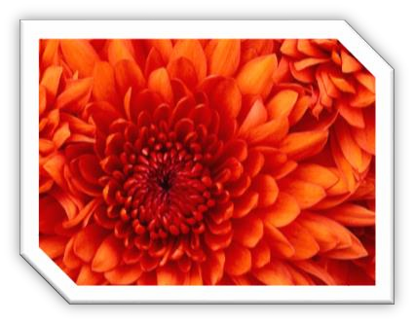
Slika 1: Cvet

1 (Upisati Vaše ime i prezime)

3. Tabela i formatiranje tabele
(Tabela 3x3, visina ćelije 1 cm, širina 3 cm. Obojiti prvi red tabele žutom bojom. Tekst u ćelijama centrirati kao što je dato u zadatku.)

Zadatak
1 | 1 | 1
6 | 6 | 6
Tabela 1: Primer tabela

4. Automatski sadržaj
(Kreirati automatski sadržaj)

Sadržaj:
- Prvi deo zadatka 2
- Drugi deo zadatka, nabrajanje, fusnota i slika 2
2.1 Ubacivanje slike i formatiranje iste 2
- Tabela i formatiranje tabele 3
- Automatski sadržaj 3
Sadržaj slika:
Slika1: CVET 2

Zadatak 3 – Tekstualna obrada – Word

- Otkucati sledeći tekst (font postaviti na Arial, veličinu na 14 pt)

Multimedija se može tumačiti dvojako, kao upotreba računara za kvalitetan prikaz animacija likova sa velikim brojem boja i nijansi uz upotrebu kvalitetnih zvučnih efekata i drugo kao upotreba računara opremljenih kvalitetnim hardverom i softverom za izražavanje kreativnih mogućnosti korisnika.
Za rad u multimedijalnom okruženju neophodna je odgovarajuća kvalitetna oprema i kvalitetni programi. Najvažniji deo za postojanje multimedije je računar sa zvučnom karticom i karticom za digitalizaciju slike.
Da bi jedan sistem mogao da se smatra multimedijalnim mora da sadrži bar procesor na 100 MHz, RAM memoriju od 16 MB, CD ROM, hard disk, zvučnu karticu ... .
Animacija predstavlja pokretanje slike i može biti dvodimenzionalna i trodimenzionalna. Kod 2D animacije kretanje se postiže na osnovu dva algoritma dok je kod 3D animacije znatno složeniji posao .

- Označiti prvi pasus, poravnati ga po levoj ivici i u njemu promeniti veličinu slova na 10 pt.

- Drugi pasus poravnati po desnoj ivici i uokviriti ga (okvir i boju izaberite sami).

- Treći pasus centrirati i osenčiti.

- Četvrti pasus poravnati po obe margine, uokviriti ga i osenčiti, a veličinu slova promeniti na 20 pt.

- Odabrati jednu reč u tekstu i dodati joj fusnotu.

- Dokucati listu od pet omiljenih pevača (lista treba da bude numerisana)

- Ceo tekst iskopirati jedan ispod drugog pet puta (između kopija ostaviti po tri prazna reda).

- U jednoj kopiji prepraviti da lista pevača bude nenumerisana (znak izaberite sami)

- Numerisati stranice

- U zaglavlje dokumenta dodati datum i vreme, a u podnožje svoje ime i prezime

- Sačuvati dokument pod imenom ZADATAK 3 na disku D u folderu koji ste otvorili pod vašim imenom.

Zadatak 4 – Tekstualna obrada – Word

- Podesiti veličinu papira na A4, levu i desnu marginu na 1,5 cm, gornju i donju na 1 cm, veličinu slova na 12 pt. Prvi red paragrafa treba da bude uvučen za oko 1 cm.

- U programu Microsoft Word otkucati sledeći tekst (poravnati tekst po obe margine)

Informatika, nauka o informaciji. Naučna disciplina koja se bavi procesima skladištenja i prenosa informacija. Informatičari nastoje da koncepte i metode preuzmu iz raznih disciplina, poput bibliotekarstva, kompjuterskih nauka i inžinjerstva, lingvistike i psihologije, kako bi razvili i usavršili tehniku i sredstva koja će omogućiti lakše i preciznije baratanje informacijama. U ranim fazama razvoja informatike, 60-ih godina XX veka, informatičare je prevashodno zanimala primena tada novootkrivene, kompjuterske tehnologije u obradi i skladištenju dokumenata.
Internet, javnosti dostupna kompjuterska mreža koja povezuje mnoge manje mreže širom sveta. Internet mnogi smatraju napretkom od nesagledivog značaja, koji će uticati na skoro svaki deo ljudske kulture i trgovine na načine koji su još uvek teško primetni.
Elektronska pošta (e-mail) najstariji je i najčešći način korišćenja Interneta. Da bi se nekom korisniku poslalo pismo, nije neophodno da on u tom trenutku bude prisutan na mreži. Pismo stiže u njegovo “poštansko sanduče” i prilikom početka rada korisnik dobija obaveštenje o prispeloj pošti. Pre desetak godina pisma su i na sasvim kratkim relacijama putovala nekoliko sati, pa i ceo dan. Danas pisma samo izuzetno putuju duže od nekoliko minuta između bilo koja dva računara na svetu.
Elektronsko pismo može da ima priloge u vidu: tekstualnih dokumenata generisanih procesorima teksta, crteža, slika, fotografija, glasovnih poruka, muzičkih datoteka, filmskih sekvenci itd.

- Označiti prve reči u pasusima i povećati font na 16 pt.

- Iskopirati prvi pasus u tekstu dva puta na kraj dokumenta.

- Iskopirati drugu rečenicu o Internetu tri puta na kraj dokumenta.

- Označiti jedan ceo red u dokumentu i promeniti boju slova u crvenu.

- Označiti više celih redova u dokumentu i promeniti boju slova u plavo.

- Označiti proizvoljan deo teksta u dokumentu i podvući taj tekst.

- Obrisati poslednju rečenicu u dokumentu. Poništiti brisanje.

- Na kraju dokumenta otkucati svoje ime i prezime i poravnati sa desnom marginom.

- Tekst sačuvati u svom folderu na Desktopu pod imenom ZADATAK 4

Zadatak 5 – Tekstualna obrada – Word

- Podesiti paragraf iz menija tako da prvi red bude uvučen 3 cm i poravnat po obe margine.

- Podesiti margine na sledeći način: gornja 2,2 cm, donja 2,5 cm, leva 3 cm, desna 3,3 cm

- Otkucati naslov (naslov treba da bude centriran, font – 16 pt, podebljan) i tekst ispod (font – 12 pt)

RAD SA VIŠE DOKUMENATA

Kao i drugi procesori teksta, Microsoft Word omogućava istovremeni rad sa više dokumenata. Istovremenost treba shvatiti kao mogućnost jednostavnog prelaza iz jednog dokumenta u drugi, istovremeni prikaz dokumenta na ekranu i kopiranje teksta sa jednog dokumenta na drugi.
Da bi moglo da se radi sa više dokumenata, oni prvo moraju da budu otvoreni. Dokumenti mogu da se otvaraju jedan po jedan, na već opisan način. Moguće je istovremeno otvaranje više dokumenata tako što se u listi imena datoteka u prozoru za dijalog Open izabere više imena.

- Prvu pasus iskopirati dva puta posle otkucanog teksta.

- Prvu rečenicu u drugom pasusu podvući i promeniti joj boju slova u crvenu.

- Na kraju dokumenta otkucati svoje ime i prezime i poravnati sa desnom marginom.

- Na lokalnom disku D: u folderu pod vašim imenom sačuvati zadatak pod nazivom ZADATAK 5

Zadatak 6 – Tekstualna obrada – Word

- Na desktopu kreirajte folder, preimenujte ga (vaše ime, prezime) i promenite sličicu ikone (po želji). U pomenutom folderu kreirajte dva subfoldera i preimenujte ih (vezba-ms word i proba-ms word). Pronađite i pokrenite program MS Word te izradite sledeće zadatke.

2. Ukucajte sledeći tekst i oblikujte prema navedenim parametrima.

a) Ova rečenica je pisana vrstom pisma Tahoma, veličine 17, oblikovana podebljanim stilom, slova su obojena crvenom bojom, podloga žutom bojom i poravnata je sa desne strane.
b) Ova rečenica je pisana vrstom pisma Comic Sans MS, veličine 15, oblikovana ukošenim stilom, slova su obojena zelenom bojom, podloga crvenom bojom i poravnata je po sredini.
c) Ova rečenica je pisana vrstom pisma Verdana, veličine 13, oblikovana podvučenim stilom (dupla crvena linija), slova su obojena plavom bojom, podloga rozom bojom i poravnata je sa leve strane.

3. Podesite margine dokumenta: leva 1,20; desna 1,80; gornja 0,50; donja 0,60. Postavite orijentaciju dokumenta na pejzaž. Postavite format dokumenta na A3.

4. Preskočite dva reda i kopirajte rečenice iz rednog broja 2. Kopirane rečenice premestite sledećim redosledom: c) prva, a) druga, b) treća. U rečenicama izvršite promenu velikih i malih slova (prva rečenica - mala slova, druga rečenica - velika slova, treća rečenica - prvo slovo svake reči veliko, a ostala mala).

5.Otkucani tekst sačuvaje u subfolderu vezba-ms word pod nazivom ZADATAK 6.

Zadatak 7 – Tekstualna obrada – Word

- Na desktopu kreirajte folder, preimenujte ga (vaše ime, prezime) i promenite sličicu ikone (po želji). Pronađite i pokrenite program MS Word te izradite sledeći zadatak:

2. Otkucajte sledeći tekst i oblikujte prema navedenim parametrima.

Sudska vlast pripada sudovima i nezavisna je od zakonodavne i izvršne vlasti.
Sudske odluke su obavezne za sve i ne mogu biti predmet vansudske kontrole.
Sudsku odluku može preispitivati samo nadležni sud u zakonom propisanom postupku.
Svako je dužan da poštuje izvršnu sudsku odluku.

Prva rečenica je pisana vrstom pisma Tahoma, veličine 17, oblikovana podebljanim stilom, slova su obojena crvenom bojom, podloga žutom bojom i poravnata je sa desne strane.
Druga rečenica je pisana vrstom pisma Comic Sans MS, veličine 15, oblikovana ukošenim stilom, slova su obojena zelenom bojom, podloga crvenom bojom i poravnata je po sredini.
Treća rečenica je pisana vrstom pisma Verdana, veličine 13, oblikovana podvučenim stilom (dupla crvena linija), slova su obojena plavom bojom, podloga roze bojom i poravnata je sa leve strane.
Četvrta rečenica je pisana vrstom pisma Arial, veličine 12, oblikovana ukošenim, podebljanim i iskošenim stilom, poravnata je sa obe strane.

3. Podesite margine dokumenta: leva 1,50; desna 1,80; gornja 1,50; donja 0,50.

4. Prekopirajete ceo tekst dva puta i poravnajte ga obostrano, promenite vrstu pisma na Times New Roman, veličine 12.

5. Isecite poslednje dve rečenici iz kopiranog teksta.

6.Sačuvajte otkucani tekst u svom folderu na Desktopu, pod nazivom ZADATAK 7.

Zadatak 8 – Tabelarne obrade – Excel

- Sa radne površine otvoriti fajl pod nazivom Excel-osnova popunjeno

- Podesiti tab kolor radnog lista 1 (Zadatak) da bude crvene boje

- Vrednosti u belim poljima su vrednosti koje su popunjene i koje se ne menjaju, dok je zelena polja potrebno izračunati pomoću neke od sledećih funkcija ili pomoću odgovarajuće formule: SUM, COUNT, DAYS360, IF, LOOKUP, SUMIF, COUNTIF

- Drugi radni list treba da se zove Grafik

- Na osnovu podataka iz tabele koja je data kreirati sledeći grafik. Grafik treba da sadrži podatke o nazivu usluge i broju noćenja. Ostale parametre podesiti na osnovu datog grafika.

- Fajl sačuvati na radnoj površini - Desktopu
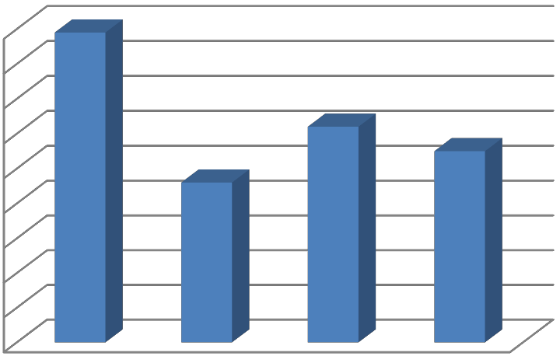
Име и презиме
90
80
70
60
50
40
30
20
10
0
Број ноћења
ND PP Pa Sve
Услуга

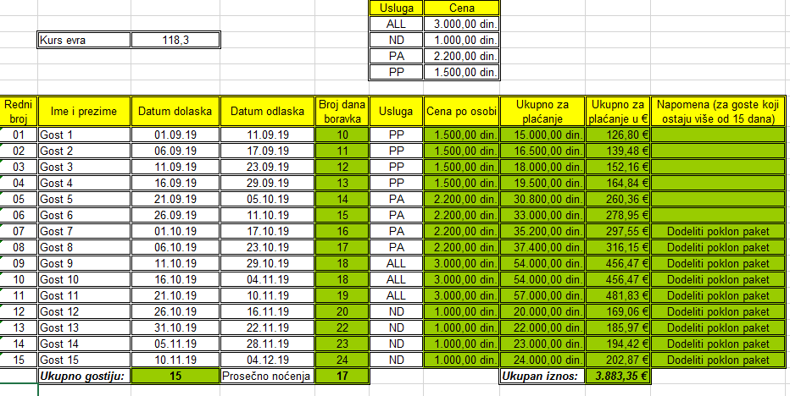

Zadatak 9 – Tabelarne obrade – Excel

Napravite tabelu kao na slici dole. Zaglavlje neka bude žute boje, sa podebljanim slovima. Linije ćelija (Borders) treba da budu crne boje i da pokrivaju oblast od A1 do G11. Radni list na kome radite preimenujte tako da se zove Formatiranje, a jezičak treba da bude žute boje. Ostale radne listove obrišite.

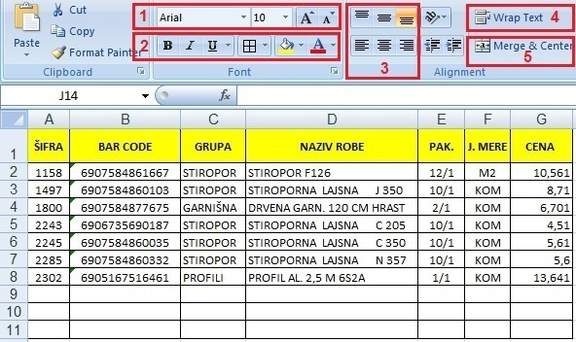

Zadatak 10 – Rad sa fajlovima i mail sistemom

Za rad ovog zadatka potrebno je da imate otvorenu privatnu e-mail adresu koja ima mogućnost pristupa putem web mail-a. Ukoliko do sada nemate otvorenu ovakvu e-mail adresu, istu možete otvoriti besplatno putem sajta https://outlook.com ili sličnih servisa.

- Otvorite internet pretraživač (Micorosft Edge, Internet Explorer, Google Chrome ili Mozilla Firefox) i upišite adresu za logovanje na mail.

- Ulogujte se na Web Mail servis po izboru

- Kreirajte e-mail poruku koju ćete poslati na adresu uprava@pa.vi.sud.rs

Tema poruke je Ime i prezime – radna pozicija za koju konkurišete.

- Unesite sledeći tekstu poruku:

Poštovani,
Ovo je zadatak za rad, zadatak 10. Radna pozicija-….
Srdačan pozdrav, ime i prezime.

- Napravite hipervezu u tekstu poruke koji ste kreirali u tački 2, tako da kada korisnik klikne na rečenicu ovo je zadatak da link preusmerava na adresu http://www.mpravde.gov.rs//

- Pošaljite poruku.

- Otvorite internet pretraživač (Google Chrome ili Mozilla Firefox), upišite sledeću adresu i sačuvajte na desktop prilog koji preuzmete: http://singimail.rs/grupa1.zip

- Otpakovati arhivu grupa1.zip na desktopu.

- U otpakovanom folderu kreirajte tekstualni fajl ZADATAK1.TXT

- U fajlu upisati ime i prezime kandidata. Sačuvati izmene i zatvoriti otvoren fajl.

- Kompletan folder zapakovati (napraviti arhivu zip) i dodeliti ime fajlu zadatak10

- Kreirajte novu poruku

- Poruci dodajte prilog (attachment) zadatak10 koji ste kreirali u koraku 8.

- Pošaljite poruku na uprava@pa.vi.sud.rs

